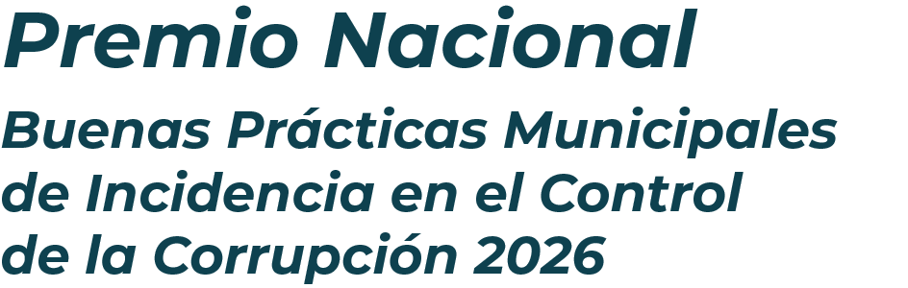



Carta de Cesión de derechos
Lugar y fecha.

P R E S E N T E.
Yo, ________________________________, autorizo a las Organizaciones Convocantes a la SEGUNDA EDICIÓN DEL PREMIO NACIONAL DE BUENAS PRÁCTICAS MUNICIPALES DE INCIDENCIA EN EL CONTROL DE LA CORRUPCIÓN 2026 para que utilicen la Buena Práctica Municipal titulada “__________________________________________________”; con el propósito de integrarse al “BANCO DE BUENAS PRÁCTICAS MUNICIPALES DE INCIDENCIA EN EL CONTROL DE LA CORRUPCIÓN”.

Así como citar y describir dicha Buena Práctica Municipal en cualquier otro formato de divulgación, publicación, comunicación, distribución, edición, coedición, reproducción y transmisión, en forma individual y/o conjunta, parcial y/o total, a través de cualquier medio impreso, digital, electrónico, audiovisual, sonoro, mixto o de cualquier otro modo de comunicación; debiendo las Organizaciones Convocantes, reconocerme en todo momento como autor de la Buena Práctica Municipal que se presenta.

Manifiesto que la Buena Práctica Municipal es material original y que cuento con las credenciales necesarias para celebrar la presente Carta, en los términos establecidos, por lo que libero de toda responsabilidad a las Organizaciones Convocantes por cualquier reclamación que se llegase a formular por cualquier persona que se considere con derechos sobre los resultados derivados de la ejecución del presente documento.

ATENTAMENTE
[Firma]
[Nombre]
[Cargo]
[Municipio/Organización]
[Teléfono]
[Correo Electrónico]

